Internetové vysílání z chrámu sv. Václava v Litoměřicích

Instalace audio kodeku AAC pro prohlížeče typu Internet Explorer
(Vytvořeno pro laiky a sympatizující veřejnost)

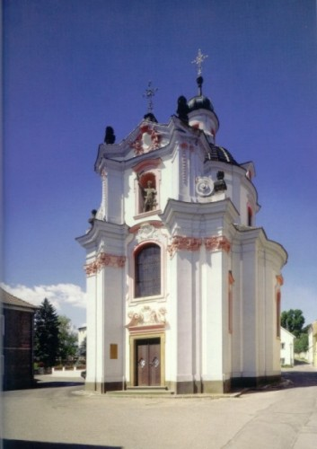

Vítejte v chrámu svatého Václava v Litoměřicích !

Rozhodnutím KÚ Ústí nad Labem ze dne 12.7.2011 pod č.j.9241/SCaKŽÚ/2011 byla povolena veřejná sbírka pro internetové vysílání pravoslavné liturgie.

Pro tuto veřejnou sbírku byl zřízen sbírkový účet 244899905/0300.
(ČSOB konto pro neziskové organizace)
Děkujeme všem dárcům !

1) Prolog
Dnes, kdy existují dva možné způsoby proč lidé přicházejí do chrámu, vznikl projekt, který dostal název „Otevřené dveře chrámu“, který by přenesl Boží slovo ven, i za dveře místa setkávání s Bohem a též dal podporu lidem hledajícím, ale nejistým a málo odvážným ke vstupu.
Nejen ze zvědavosti, co se zde děje, jaké liturgické úkony a chvály se zde vyslovují a činí, ale aby se necítil ohrožován prvotní nejistotou přímo na místě, byla vyvinuta varianta o internetové vysílání pravoslavné liturgie.
Vysílání a všechno materiální, technické i finanční provedení a zabezpečení trvalo (bez několika měsíců) téměř 2 roky, protože na začátku se začínalo od „nuly“ a uskutečnilo se jen díky Božímu požehnání a Bohu známých dárců, kteří se na něm podíleli.
„Děkujme Hospodinu, neboť je dobrý !“

2) Obecné připojení
Pro on-line přístup do chrámu je potřeba napsat přímo do prohlížeče typu Internet Explorer (IE) internetovou adresu této kamery a s protokolem přenosu http je : http://95.143.138.174. Žádná další adresa není potřeba.
Pokud se použije jiný prohlížeč (browser)např. Firefox 3 a vyšší, pak je sice video (obraz) přenos možný, ale bez audia (zvuku), protože tento výrobek firmy AXIS obsahuje tzv.audio kodek, který byl právě programově napsán jen pro platformu IE. Minimální verzi prohlížeče IE výrobce uvádí 5.5 a vyšší.

Výsledný obraz je tento :

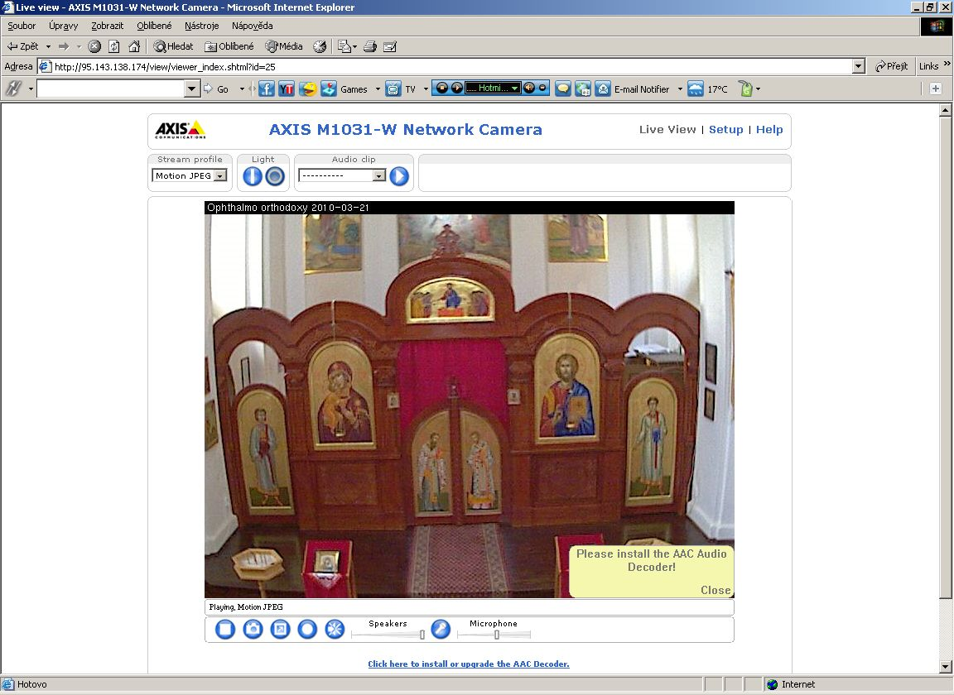

Pokračujeme dále instalací kodeku AXIS, jak jsme vybídnuti v levém dolním rohu a na spodním řádku :

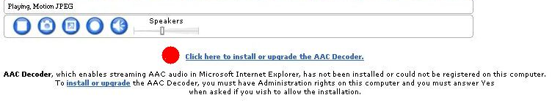

A potvrzením certifikační autority (CA) AXIS :

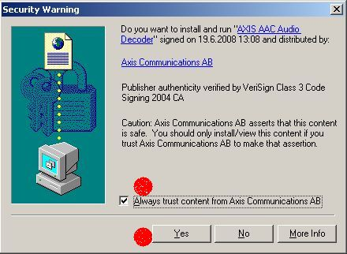

A pokračujeme přes potvrzení přijetí licence nebo jsme vyzváni z zavření všech oken prohlížeče IE. Jde o přijetí legálního software od firmy AXIS (kodek AAC), který používá uživatel.

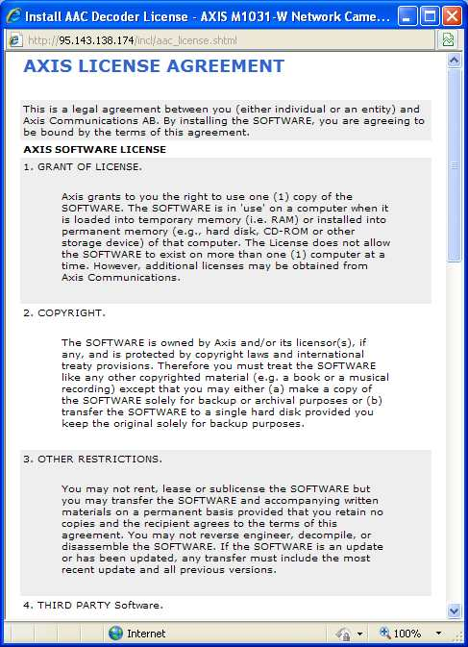

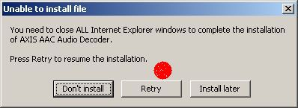
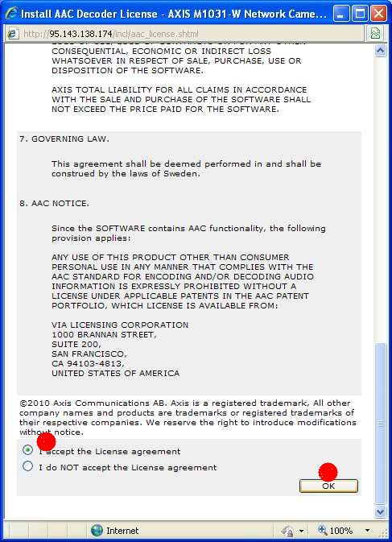

U některých novějších verzí IE se pak otevření samotného okna projevuje žádostí nainstalovat doplněk AXIS takto :

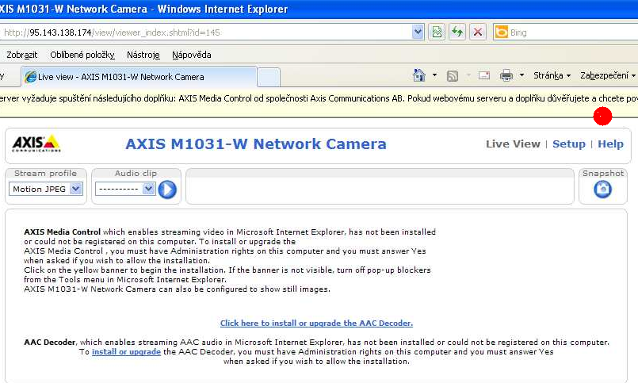

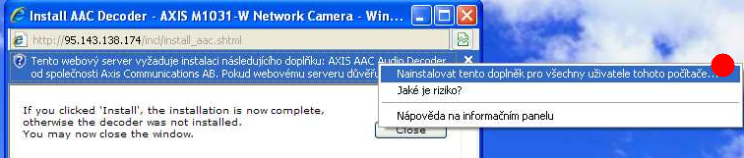
Povolíme jej a dále pokračujeme schválením software.

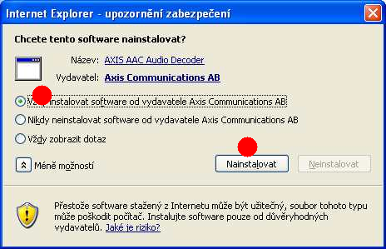
3) Ovládací prvky – tlačítka a nastavení :
A nyní si řekneme několik vět k ovládacím prvkům v levé dolní části obrazu :

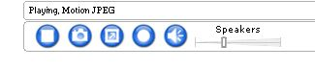
Zleva jsou to :

- Tlačítko Stop – zastavuje prohlížení videa, obraz se zastaví, objeví se modře podbarvený obdélník s textem uvnitř s informací o zastavení videa, a na témže místě se objeví tlačítko Play (viz níže) s funkcí obnovení přehrávání.

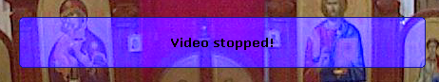
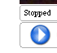

- Tlačítko Snapshot – snímá obrázek IP kamery a ukládá jej jako JPG soubor do adresáře podle nastavení AXIS Média Control (viz popis níže níže), který je v části OS (Windows) zvané Ovládací panel. Existuje tlačítko se stejnou činností a názvem, nalézá se v pravé horní části.

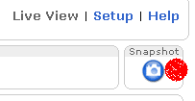
- Tlačítko maximalizace obrazu – promítne obsah obrazu na celou plochu monitoru, max. Obraz má max. rozměry 640 x 480 bodů, proto se u velkých monitorů zákonitě rozostřuje.

- Tlačítko nahrávání videa (recording) – ukládání videa IP kamery jako ASF soubor do adresáře podle nastavení AXIS Média Control (viz popis níže níže). Při nahrávání se pro ukončení změní změní na tlačítko stop (s červeným středem).

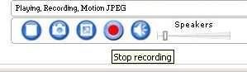

- Tlačítko k úplnému ztišení audio kanálu (mute) – vypíná zvuk, pro zapnutí zapnout tlačítko opakovaně ještě jednou.

- Jezdec potenciometru Speakers – reguluje hlasitost, hodnot nabývá od 0 až 100.

A nyní k AXIS Média Control :
Nalézá se v Ovládacím panelu OS Windows, cílem je některé detailnější nastavení (pokud je třeba), pro běžného uživatele je potřebné vědět, kam se ukládají nasnímané fotografie (záložka Snaphot), videa (Video) s možností toto změnit, v celku není potřeba nic měnit.

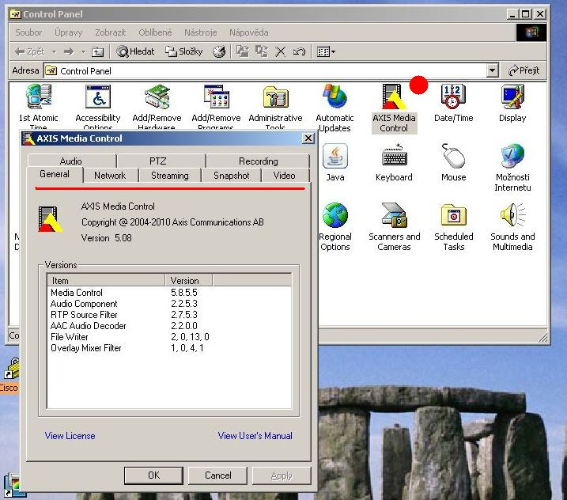

Závěrem ještě několik tech. poznámek :
- min. verze prohlížeče IE je 5.5
- uvažovalo se o tlačítku Osvětlení (Light), ale bylo později zrušeno (jak je vidět na některých obrázcích)
- synchronizace času probíhá přes protokol NTP (je tak poměrně přesný)
- Některé další profily (Strem profile) neuvažujeme, jsou pro spec. prohlížení (mobily, PDA, limitace datového toku, apod.)

